Cel: Pionizacja języka
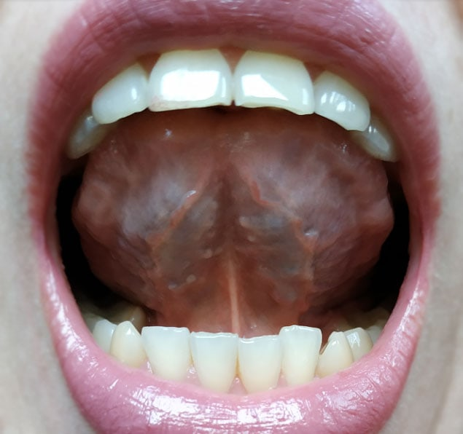
Prawidłowa pionizacja języka
Ćwiczenia pionizacji języka:
Małpka myje zęby – przy otwartych ustach, przesuwamy językiem po wewnętrznej stronie górnych zębów
Osiołek liczy zęby – otwórz szeroko buzię i dotykaj czubkiem języka każdego zęba na górze po wewnętrznej stronie. Zaczynaj od ostatniego zęba
Hipcio malarzem – przesuwaj czubek szerokiego języka po podniebieniu
Kropki biedronki – dotykaj czubkiem języka podniebienia w różnych miejscach
Dzięcioł stuka – uderzaj czubkiem szerokiego języka o podniebienie za górnymi siekaczami (jeśli broda się unosi, przytrzymujemy ją dłonią
Żyrafa żołnierzem –otwórz szeroko buzię, ułóż szeroki język na wałku dziąsłowym za górnymi siekaczami i trzymaj go nieruchomo 5 sekund (potem 10 sekund, a może nawet 15 ) [ język powinien wyglądać tak jak na zdjęciu ]

Ćwiczenia powtarzamy codziennie
*
1. Na podniebieniu blisko wałka dziąsłowego za górnymi siekaczami przyklejamy kawałek papieru do jedzenia (pieniądze do jedzenia) lub opłatka potem próbujemy odkleić przy otwartych ustach szerokim językiem
2. Ssiemy niewielką ilość mleka w proszku, aż mocno przyklei się do podniebienia. Wtedy otwieramy buzię i próbujemy odkleić mleko szerokim językiem.
3. Na podniebieniu za górnymi siekaczami przyklejamy kawałek chrupka kukurydzianego, język zamieniamy w młotek i „przybijamy” chrupka żeby jak najmocniej się przykleił. Potem próbujemy odkleić szerokim językiem.
4. Zmieniamy sposób jedzenia lodów Loda trzymamy nieruchomo i liżemy szerokim językiem od dołu do góry (tak jakbyśmy chcieli namalować szeroki pasek, lub zagarnąć łyżeczką jak najwięcej).

